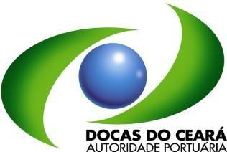

**RELATÓRIO DE INTEGRIDADE 4º TRIMESTRE DE 2024**

**PROGRAMA DE INTEGRIDADE COMPANHIA DOCAS DO CEARÁ - CDC**

**Dezembro/2024**

A CDC, visando o aprimoramento da cultura de integridade da companhia, implementa um programa de integridade composto por um conjunto de medidas institucionais a serem adotadas ao longo de um período específico. Esse programa tem como objetivos a prevenção, detecção e correção de atos de corrupção, fraudes, irregularidades, bem como desvios éticos e de conduta, os quais podem comprometer o alcance dos objetivos institucionais em todos os níveis.

A Coordenadoria de Controle (CODCON) é responsável pelo monitoramento da execução das ações previstas no programa de integridade da empresa. Em conformidade com o disposto no artigo 16, § 3º, do Decreto nº 8.945/16, são elaborados relatórios trimestrais sobre as atividades da área de integridade, os quais são submetidos à gestão para devido conhecimento.

**Treinamento sobre Código de Conduta**

Foi oferecido um treinamento sobre Gestão de Comportamento nas Organizações, direcionado a todos os colaboradores da empresa. O objetivo do treinamento foi promover a disseminação da cultura ética e o cumprimento da legislação aplicável. O curso está disponível para acesso por meio do seguinte link: <https://www.escolavirtual.gov.br/curso/702>.

# Conscientização em tema de Integridade

Foi realizada uma campanha de divulgação com o tema “Integridade Pública”, que consistiu na publicação de informes internos para os colaboradores, abordando o programa e as instâncias de integridade da Companhia Docas do Ceará (CDC). A ação também se estendeu ao público externo, com a publicação de uma matéria no site e em outros canais virtuais da CDC, com o intuito de alcançar parceiros e fornecedores. A comunicação destacou a palestra sobre Integridade Pública, a ser ministrada por um servidor da Controladoria-Geral da União (CGU), além de informar sobre o Pacto Brasil pela Integridade Empresarial.

Link: https://[www.docasdoceara.com.br/post/compa](http://www.docasdoceara.com.br/post/compa) nhia-docas-do-cear%C3%A1-receber%C3%A1- representante-da-cgu-em-palestra-sobre-

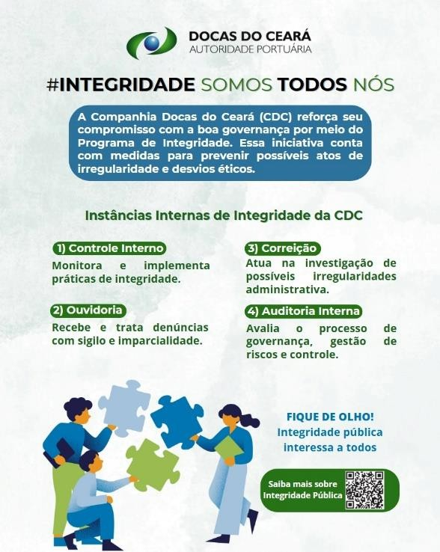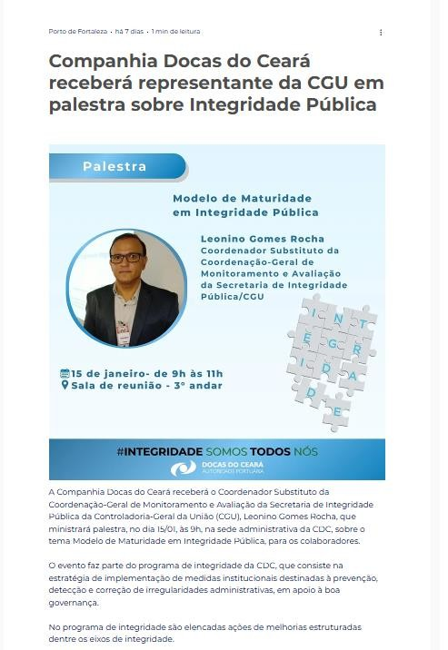

# Campanha de Conduta ética

Foi realizada campanha de Conduta Ética, com divulgação nos e-mails dos colaboradores da CDC sobre assédio moral e Minuta de ética.

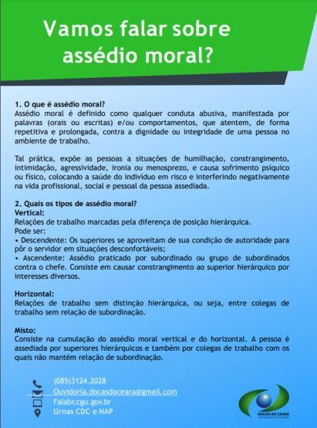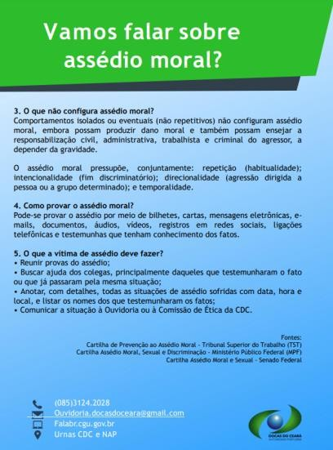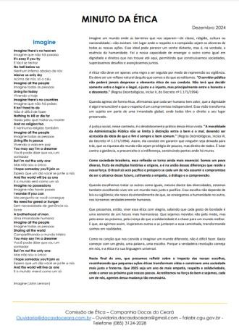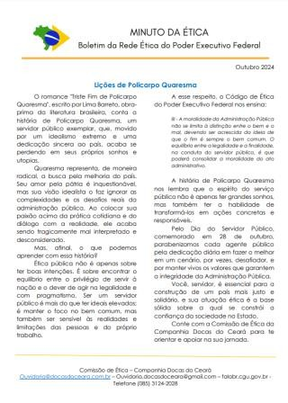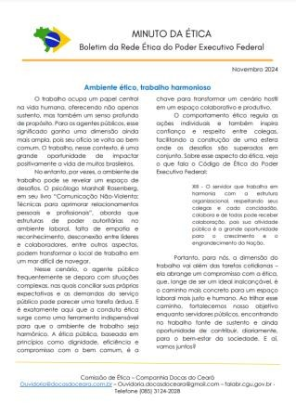

# Treinamento Compliance e Integridade

Foi realizada uma capacitação sobre Compliance Anticorrupção em Empresas Estatais, destinada aos membros da Coordenadoria de Controle (CODCON). O objetivo foi disseminar conhecimentos para aprimorar a execução de suas atribuições, atuando como segunda linha de defesa. O treinamento pode ser acessado por meio do seguinte link: <https://www.escolavirtual.gov.br/curso/428>.

# Atividade Correicional

Foi ofertado treinamento sobre Admissibilidade Correcional, direcionado aos membros da Correição da Companhia Docas do Ceará (CDC). O objetivo desse treinamento foi aprimorar o processo de investigação de ilícitos. O curso está disponível no seguinte link: <https://www.escolavirtual.gov.br/curso/819>.

# Relatórios Correicionais

Com o intuito de garantir transparência nas informações correicionais, a AUDINT elabora, trimestralmente, relatórios contendo a situação dos processos de sindicância da empresa, tanto finalizados quanto em andamento. No quarto trimestre de 2024, foi elaborado o Relatório nº 13. Esses relatórios de acompanhamento das correições podem ser consultados no site da CDC, por meio do seguinte link: <https://www.docasdoceara.com.br/sistema-de-correicao>.

# Sistema de Governança da CDC – Integridade

Foi realizada reunião com as instâncias de integridade da CDC para tratar sobre as ações de integridade realizadas em 2024 e ações programadas para 2025.

# Avaliação do Programa de Integridade 2024 e Elaboração do Programa de 2025

A Coordenadoria de Controle, responsável pela gestão da integridade, conduziu a avaliação do Programa de Integridade 2024. Ao longo do ano, foram propostas 26 ações, das quais 23 foram concluídas, resultando em uma taxa de execução de 88%. As ações pendentes, que incluem a norma sobre o recebimento de presentes, brindes e hospitalidades, a revisão do Regimento Interno da Comissão de Ética, e a Avaliação de Governança IG SEST, serão integralizadas no programa de 2025.

Além disso, a CODCON elaborou a proposta do Programa de Integridade 2025, que contempla novas ações a serem executadas ao longo do ano. Essas ações foram discutidas com as instâncias de governança, as quais apresentaram seus cronogramas para o atendimento das ações, alinhadas ao compromisso com a integridade da empresa. O Programa de Integridade 2025 segue as diretrizes de planejamento e operação estabelecidas pela Política de Gestão de Integridade da CDC.

O escopo do programa foi delineado com base na análise do contexto organizacional, nos diagnósticos da avaliação de riscos de integridade realizados no processo de gerenciamento de riscos da empresa, e nos planos de ação voltados à melhoria contínua, considerando as lições aprendidas com o programa de 2024. O objetivo é institucionalizar a integridade por meio da disseminação de uma cultura ética e da análise das oportunidades de melhoria identificadas no Relatório da Supervisão Ministerial de 2022, que apontou áreas de aprimoramento no tema integridade.

Abaixo estão listadas as principais ações concluídas em 2024 no âmbito do Programa de Integridade, realizadas pelas instâncias de governança. Seguem:

* Revisão do Regulamento de Auditoria Interna;
* Campanhas de Integridade, divulgação de ouvidoria, Acesso à Informação e condutas éticas;
* Revisão da Política de Gestão da Integridade;
* Revisão do Código de Conduta Ética e Integridade Profissional;
* Revisão de riscos de integridade;
* Manual de Auditoria Interna;
* Atividade correicional;
* Relatórios de Ouvidoria, de Integridade e correicionais;
* Avaliação - Índice de Gestão e Governança TCU;
* Reuniões com os Sistemas de Governança da CDC de Gerenciamento de Riscos e de Integridade;
* Treinamentos sobre Código de Conduta, Lei Anticorrupção, Compliance e Integridade, e gestão de riscos e ouvidoria;
* Planejamento de novas ações para o Programa de Integridade para o exercício 2025.

**\*\*\***